|  |  |  |
| --- | --- | --- |
|  | TECNICATURA UNIVERSITARIA EN DISEÑO INTEGRAL DE VIDEOJUEGOS  FACULTAD DE INGENIERÍA  Universidad Nacional de Jujuy |  |

*Profesores:*

*Mg. Ing. Ariel Alejandro Vega*

*Ing. Carolina Cecilia Apaza*

*Año*

**FUNDAMENTOS DE PROGRAMACIÓN ORIENTADA A OBJETOS**

Alumno:Gino Mario Sandez DNI: 43890049

Trabajo practico Numero 1 FPOO

Punto 1: Evaluar (obtener resultado) la siguiente expresión para A = 2 y B = 5

1. 3* A - 4 * B / A ^ 2

6 – 20 / 4

6 – 5

1

Captura de processing

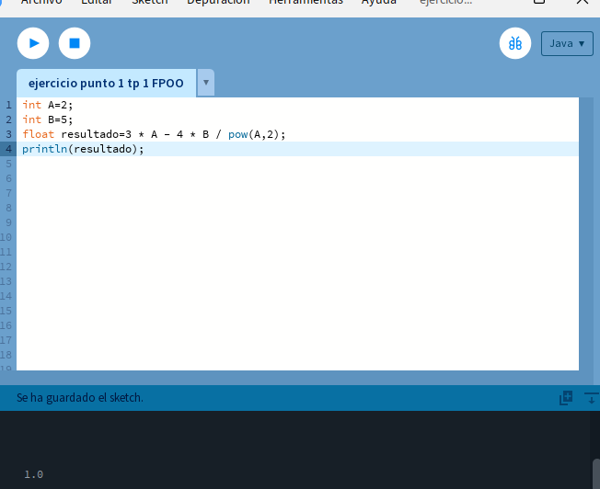

Punto 2: Evaluar la siguiente expresión:

4 / 2 * 3 / 6 + 6 / 2 / 1 / 5 ^ 2 / 4 * 2

2 * 2 + 3 + 25

Punto 3: Escribir las siguientes expresiones algebraicas como expresiones algorítmicas (en su forma aritmética dentro del algoritmo). En este caso no se pide evaluarlas ni programarlas

En este punto no supe como responder ya que parece que le faltan datos ya que no se logra ver ninguna expresion algebraica

Punto 4: Evaluar las siguientes expresiones aritméticas, para lo cual indicar en el caso de las variables, el valor indicado. Luego escribirlas como expresiones algebraicas.

No hay valores indicados por lo cual no pude proseguir con este ejercicio

a) b ^ 2 – 4 * a * c

b) 3 * X ^ 4 – 5 * X ^ 3 + X 12 – 17

c) (b + d) / (c + 4) d) (x ^ 2 + y ^ 2) ^ (1 / 2)

Punto 5: Si el valor de A es 4, el valor de B es 5 y el valor de C es 1, evaluar las siguientes expresiones:

a) B * A – B ^ 2 / 4 * C

5*4 – 5^2 / 4*1

20 – 25 / 4

13,75

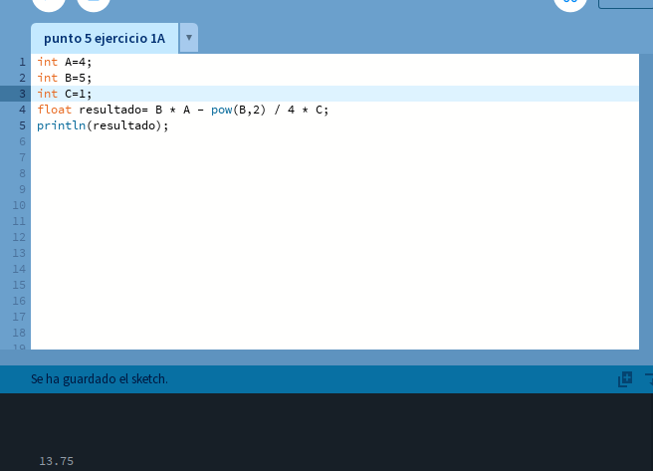

b) (A * B) / 3 ^ 2

(4*5) / 3^2

20 / 9

2,2222223

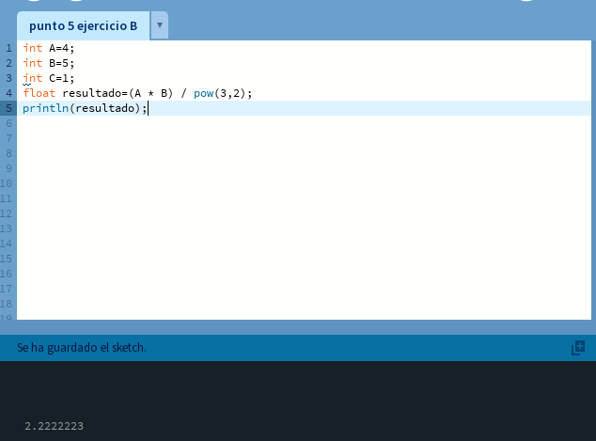

c) (((B + C) / 2 * A + 10) * 3 * B) – 6

((( 5+1) / 2* 4 +10)*3 * 5) - 6

((6 / 8 +10)*3*5)-6

(0,75+10)*3*5)-6

155,25

En este punto me quede, no supe como proseguir ya que no se como trabaja este programa para hacer las matematicas pero aqui le dejo lo que me salio

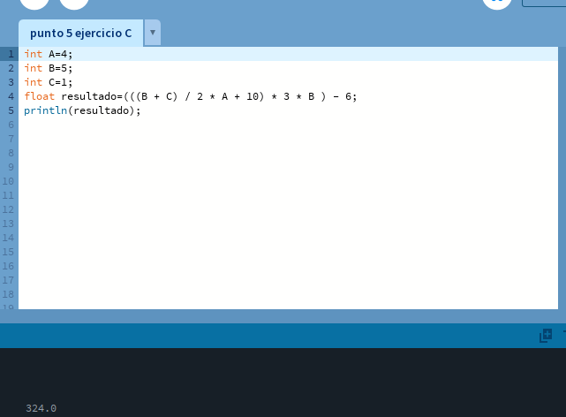

Punto 6: 6: Para x=3, y=4; z=1, evaluar elresultado de

R1 = y+z

R2 = x >= R1

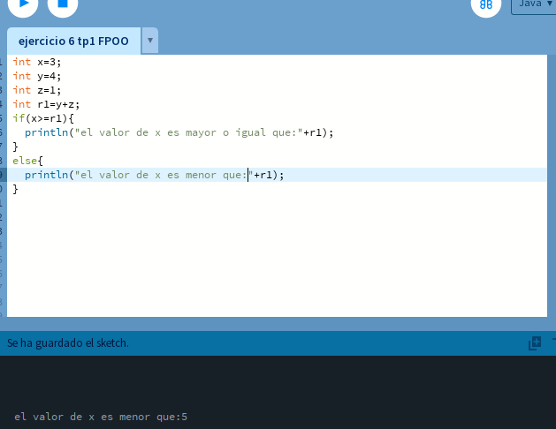

Punto 7: Para contador1=3, contador3=4, evaluar elresultado de R1 = ++contador1 R2 = contador1 < contador2

En este punto creo q hubo algo erroneo ya que marcaba “contador2” por lo tanto cambie y le puse “contador3” nose si haya sido asi pero para poder realizarlo de todas formas realize ese cambio.

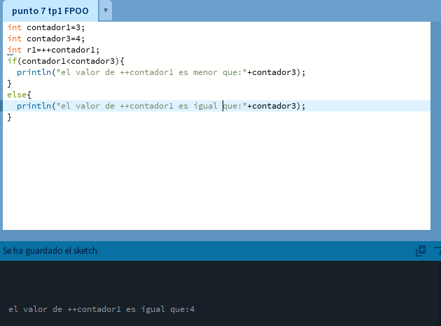

Punto 8: Para a=31, b=-1; x=3, y=2, evaluar el resultado de

a+b-1 < x*y

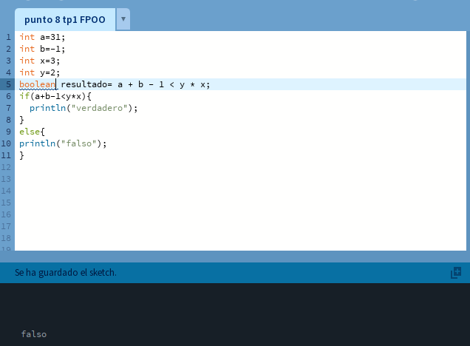

Punto 12: Un problema sencillo. Deberá pedir por teclado al usuario un nombre y posteriormente realizará la presentación en pantalla de un saludo con el nombre indicado.

Punto 13: Será común resolver problemas utilizando variables. Calcule el perímetro y área de un rectángulo dada su base y su altura

**ANALISIS**:

Descripcion del problema: calcular el perimetro y area de un rectangulo

Datos de entrada

Lado1,Lado2,Lado3,Lado4

Datos de salida

Perimetro,Area

Proceso

Calcular el perimetro y area del rectangulo

**DISEÑO**:

|  |
| --- |
| Entidad:Lienzo |
| Variables:  Lado1 Lado2 Lado3 Lado4 |
| NombreAlgoritmo: DibujarRectangulo  Algoritmo  Inicio  Establecer las dimensiones en el lienzo |

Conclusión

Párrafos de las conclusiones

Fuentes bibliográficas

Se deben enunciar las fuentes (apuntes de la materia, páginas web, videos de youtube, libro (nombre, autores, año), etc)